1 PAMOKA

**Automatinio testavimo mokymai**

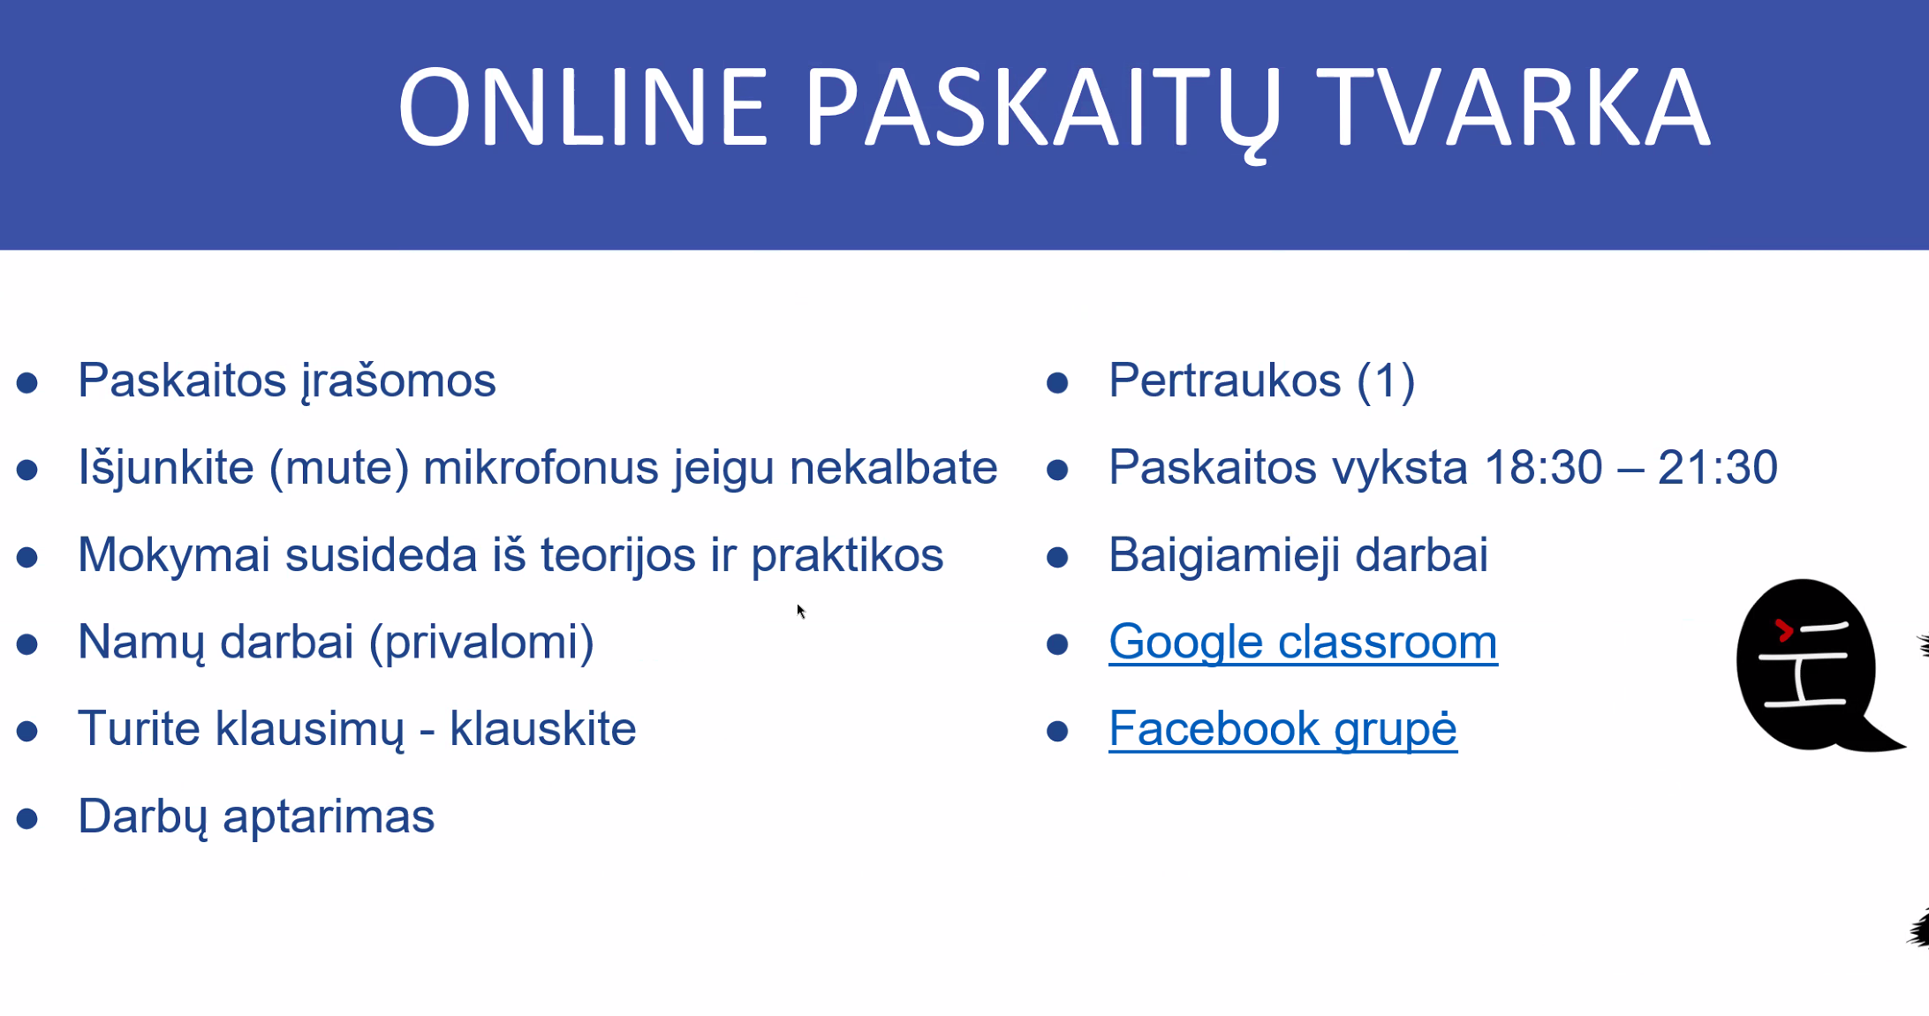

**Testas** – ateinantį penktadienį arba pirmadienį.

Darbų aptarimas – pradžioj pamokos.

Baigiamieji darbai – paskutiniam dėstytojui. Automatizuoto puslapio testavimas. (WEB) paspaust mygtukus, t.t.

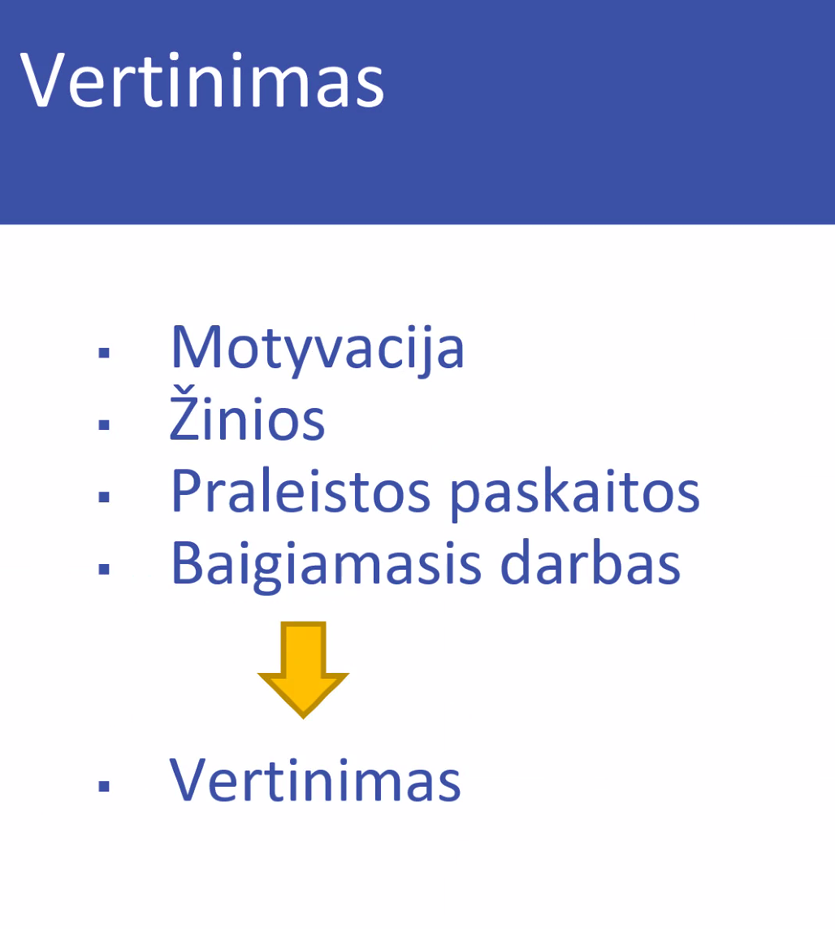

Klausimo pavyzdys: Kur susiduriam su tokiu dalyku, kokioj praktikoj?

Darbas įmonėse vyksta pagal AGILE. Galimybė būtų tarp daug įvairių specialybių žmonių.

**Įvadas į testavimą**

Komponentų (elements) tikrinimas ar viskas veikia, ar viskas teisingai užrašyta, ar teisingos spalvos, t.t.

Kaip testuotojas turi mąstyti logiškai, ką galima padaryti geriau kad būtų patogiau.

**Testavimas** – programinės įrangos tikrinimas esamuoju metu. (Tikrinimas kaip veikia įranga esamuoju laiku). Procesas, kurio pagrindinė užduotis yra patikrinti ar PĮ atlieka jai keliamus reikalavimus (requirements).

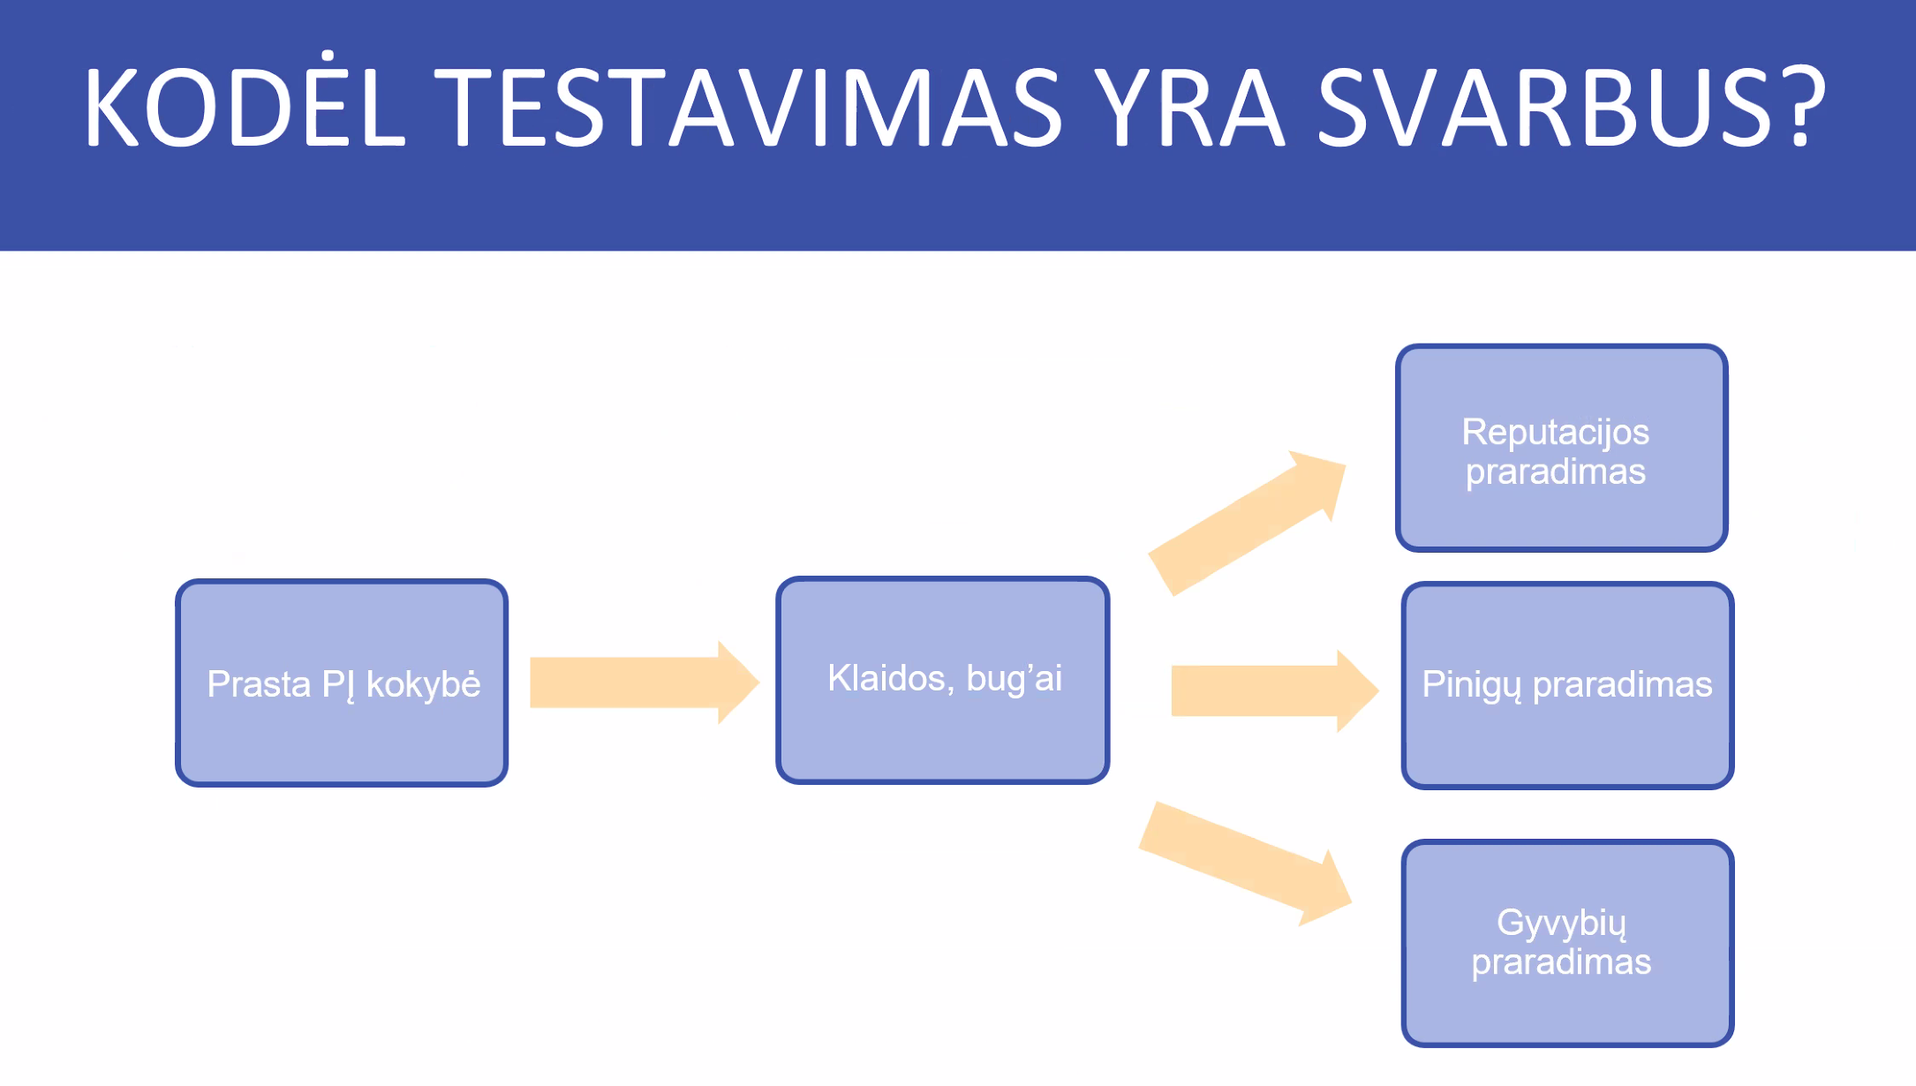

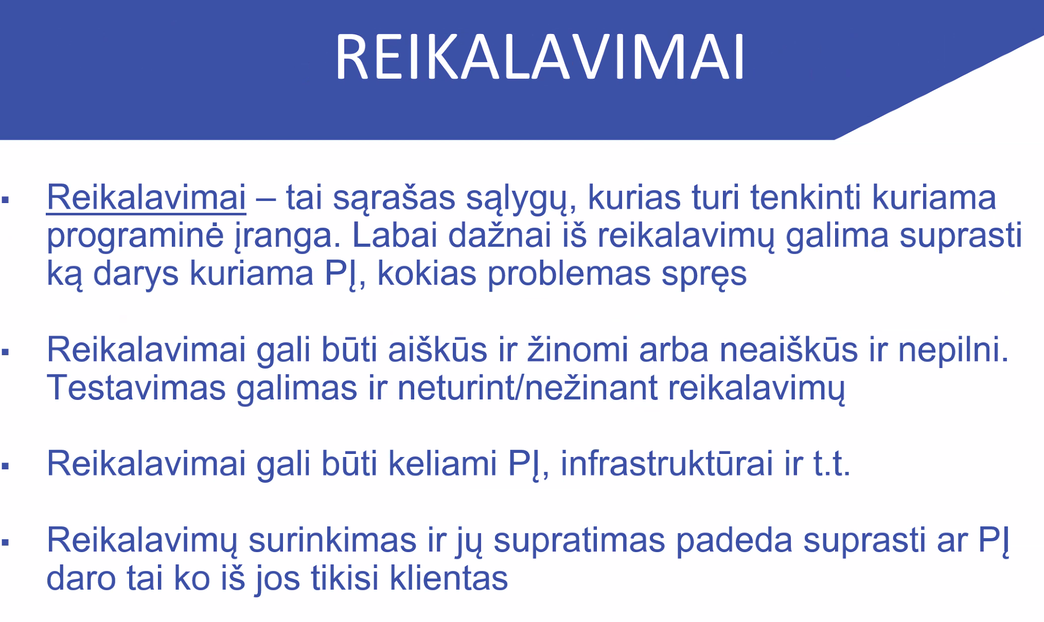

Reikalavimai gaunami PĮ kūrimo pradžioje. Galima spręsti ką reiks testuot.

**Jei nėra reikalavimų, išsigrynint esminius klausimus** – kaip turi atrodyti puslapis/programa, UI ką žmogus turi padaryti nuo prisijungimo iki galutinio pirkimo (atkartoti visus scenarijus, kuriuos darytų žmogus).

Infrastruktūra – kaip kompiuteris, darbinė atmintis, procesorius. Puslapyje - užklausos, t.t. Infrastructure is **the foundation or framework that supports a system or organization**. In computing, information technology infrastructure is composed of physical and virtual resources that support the flow, storage, processing and analysis of data.

Which are examples of IT infrastructure?

**IT Infrastructure Examples**

* Hardware.
* Software.
* Networking. Servers. Data Centers. Personal Computers. Devices. Routers. Switches. Software Apps. Operating Systems. Virtual Machines. Internet connectivity. VPN. Desktop Virtualization. Firewalls and security. Routers, switches and cables.

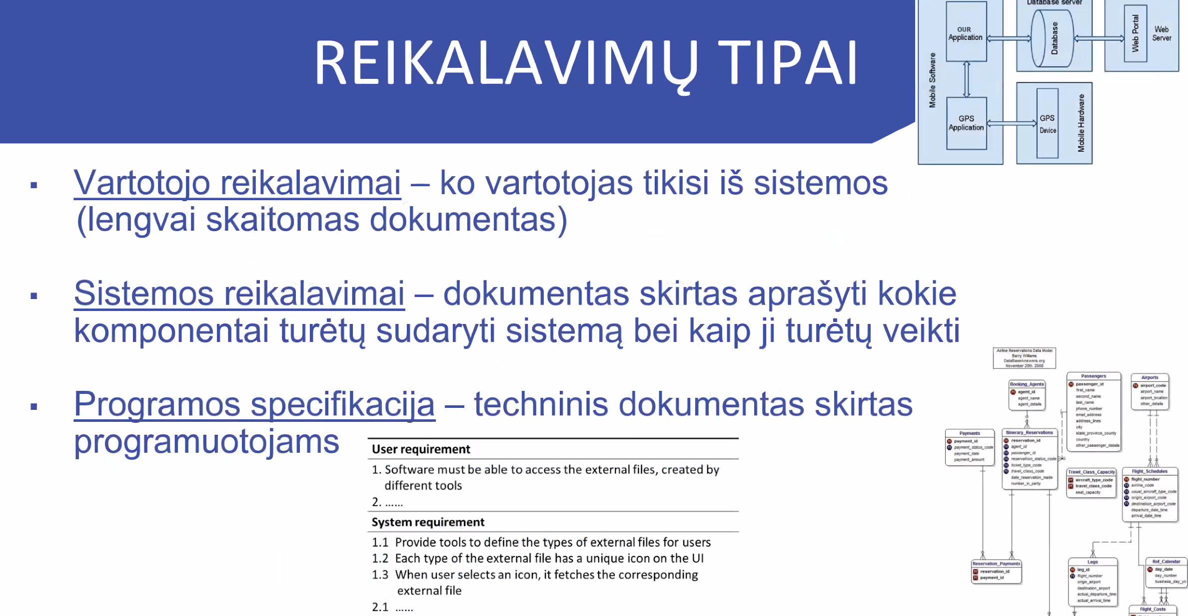

Dešinė apačia – duombazė. Įvairūs duomenys (lentelės - datos, sumos). Visur internete/PĮ(kompiuteryje) yra saugomi prisijungimo duomenys, vieta iš kurios prisijungi, viskas yra duombazėse.

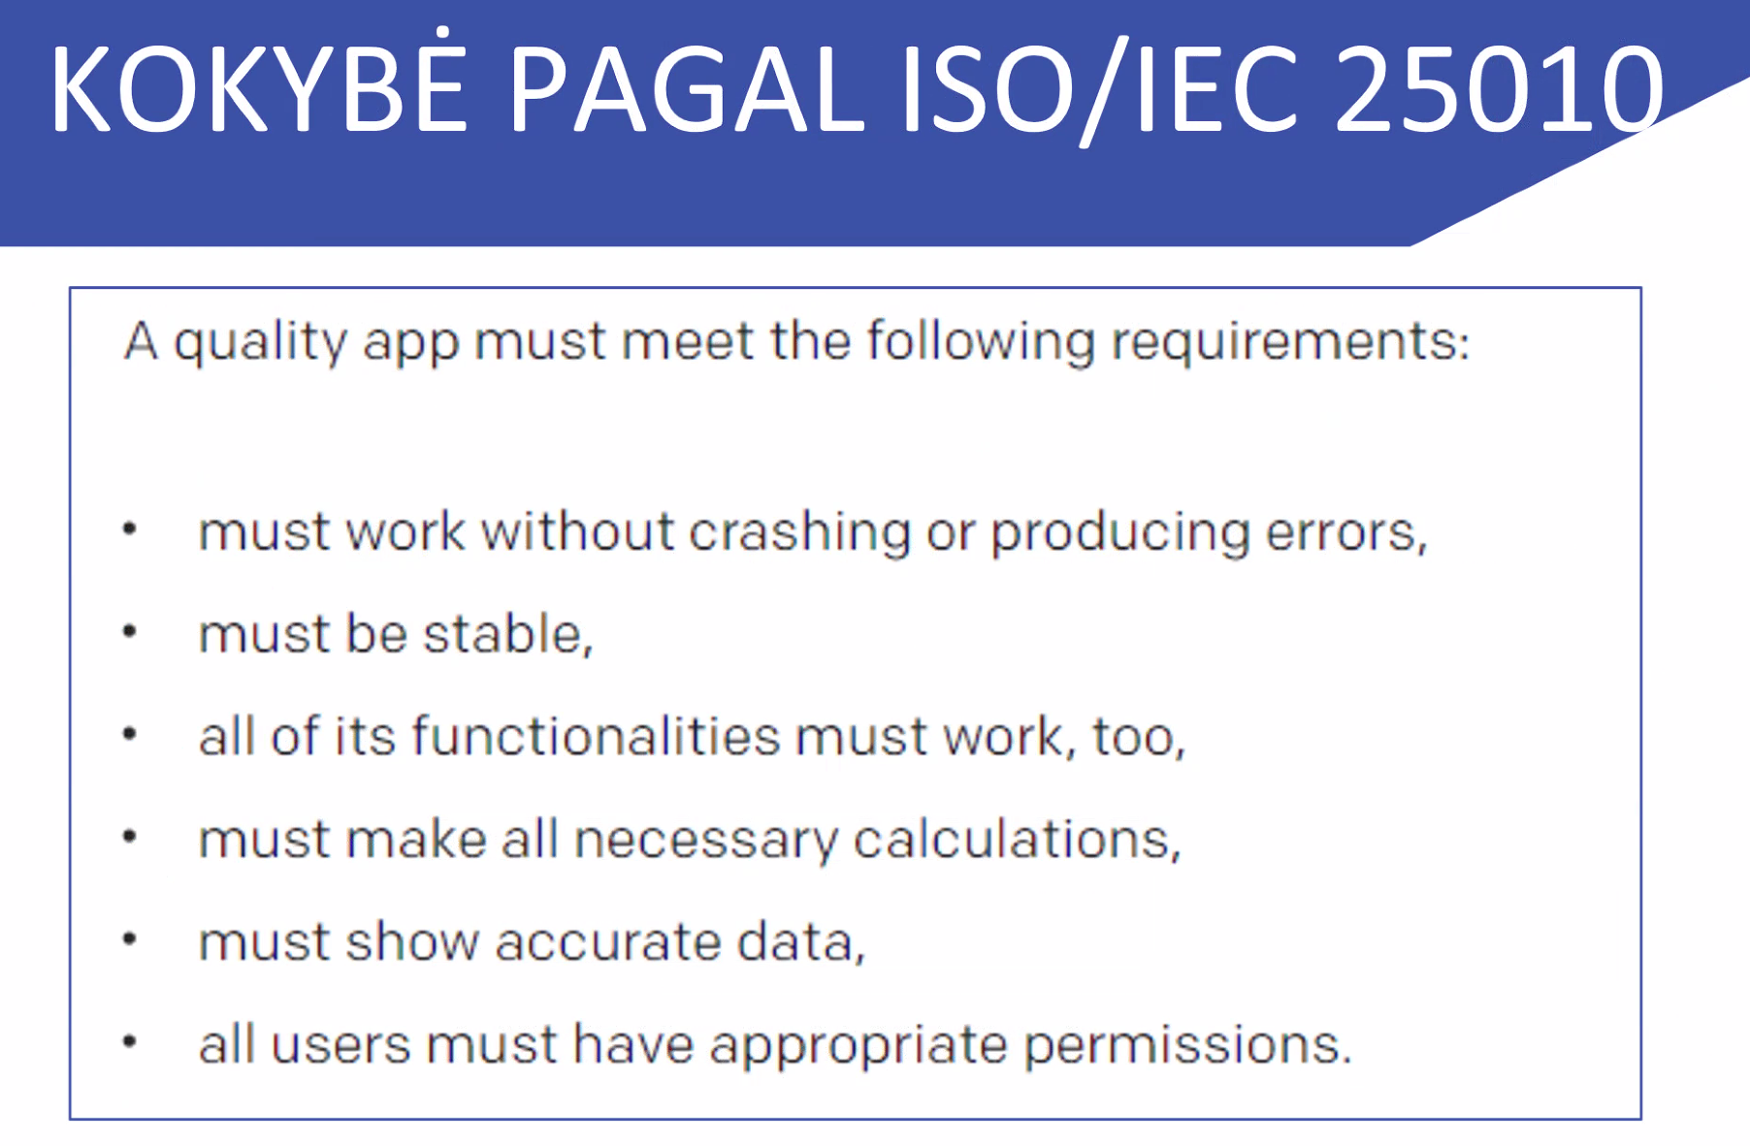

Skaičiavimai – teisingos formulės.

Data – skaičiai gali būti blogai suapvalinami, taškas ne toj vietoj.

Naudotojų teisės – kad matyti vieną langą sistemoje, turi matyti vieną langą (buhalteris mato tik savo langą su savo duomenimis VMI) 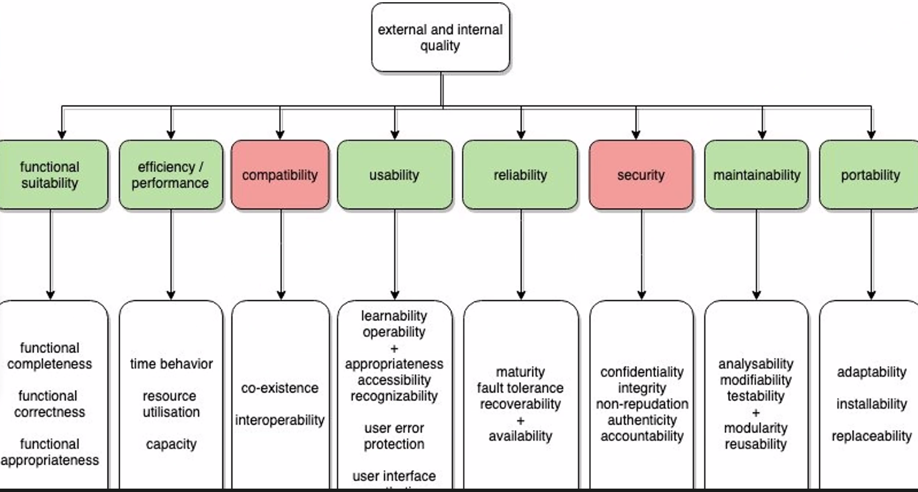

Funkcinis tinkamumas

Efektingumas –resursai, vietos naudojimas bei greitis.

Compatibility (suderinamumas) - Kad tinklapis veiktų visose naršyklėse.

Usability – kaip patogu naudotis programėle. Kad klientas turėtų kuo mažiau galimybės daryti klaidas.

Visas naudojamumas būtų paprastas, kad intuityviai žinotų ką toliau daryti ir ką toliau spausti.

Reliability (patikimumas) – kaip programa greit atsigauna po kokios klaidos. Jei kas atsitinka serveriui, ar yra atsarginis serveris, per kiek laiko galima nustatyti serverio sugrįžimą.

Security – kad nenutekėtų konfidencialūs duomenys (slaptažodžiai, t.t.)

Maintainability – priežiūra, kaip lengva ją prižiūrėti, kaip lengva jai daryti pakeitimus

Portability – e.g. kaip paprasta instaliuoti programėlę, ar galima tiesiog paleisti iš failo. Ar instaliavimo procesas aiškus klientui, ar kai pasirenki instaliuoti tikrai instaliuoji būtent tą programą.

Bug – klaida. Grace Hopper programavimo mašinoj rastas gyvas vabalas

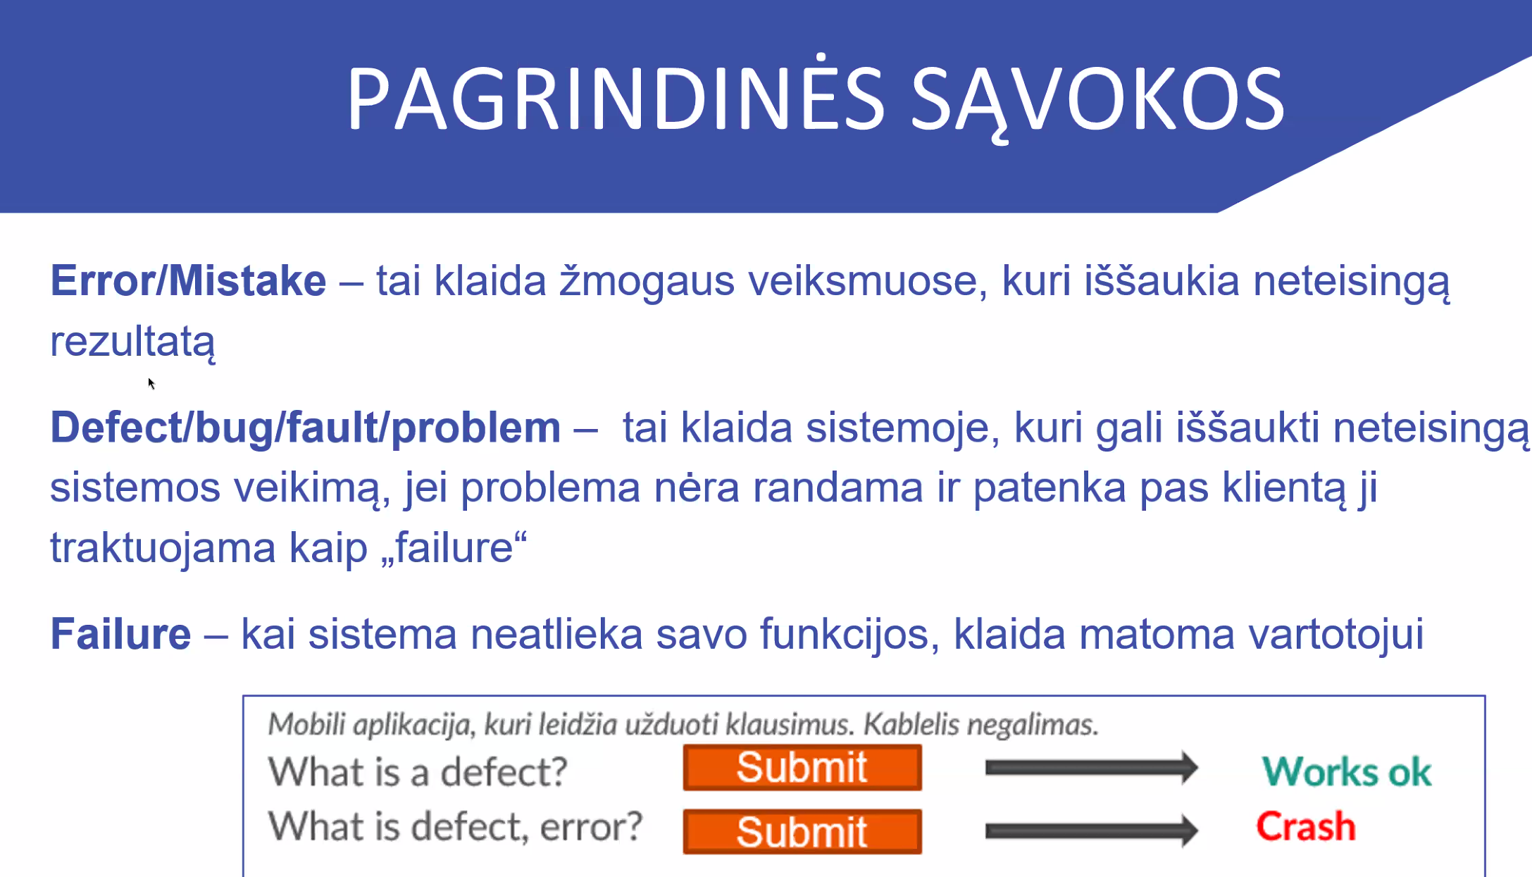

Error - Žmogus darė kažką, kas nėra užkoduota programinėje įrangoje

Defect/Bug – pvz kažką padarai ir nesikeičia spalva mygtuke

Failure – mygtuko neveikimą mato klientas.

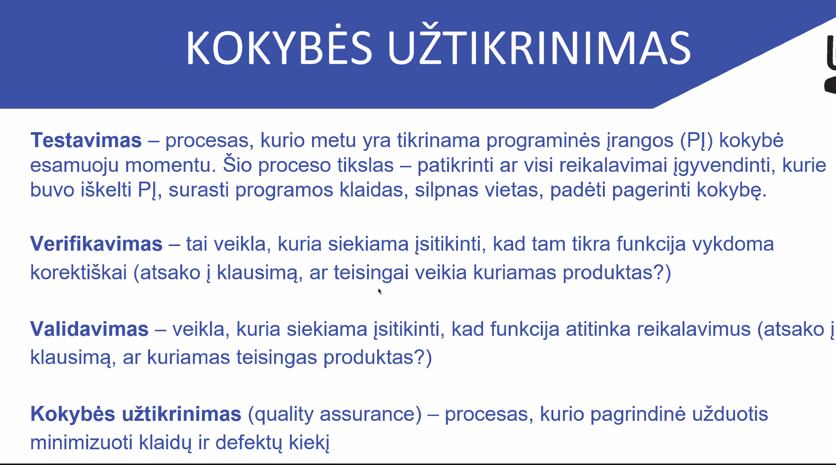

Validavimas – duomenį įvedimas į kokį lauką ir tikrinimas, ar tas laukas veiks

QA – programos kūrimo ciklui apsakyti. Ar viskas efektyvu, kaip dirba komanda?

Produkcinė aplinka – kuo naudojasi galutinis vartotojas. (Pvz: lrt psl)

Developer/Neprodukcinė aplinka – jau developeriui matomas puslapis, ko nemato vartotojas.

**QA vs testuotojas** – priklauso nuo įmonės.

Testuotojas testuoja kažkokius pakeitimus, funkcijas kurias atlieka programuotojas

QA – labiau atsakingas už platesnį procesą, visuose žingsniuose viskas būtų atlikta kiek geriau ir optimaliau.

**Funkcinis ir nefunkcinis testavimas**

**Funkcinis testavimas**

**AR programa veikia?**

Ar mygtukai veikia, ar prekė atsidaro krepšelyje, spaudi mygtuką – gauni rezultatą. Tai funkcinis testavimas

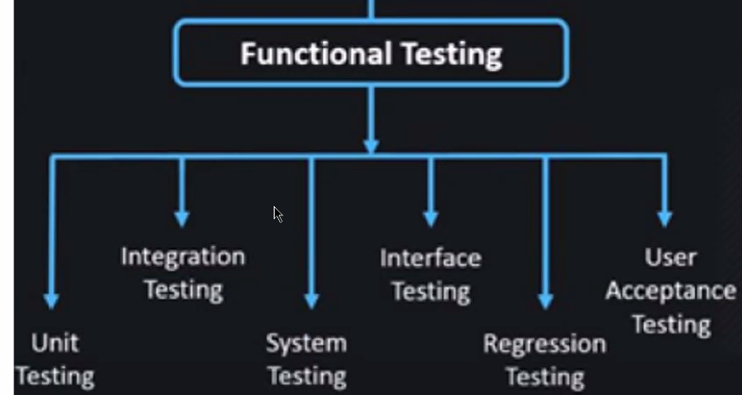

**Nefunkcinis testavimas**

**KAIP programa veikia?**

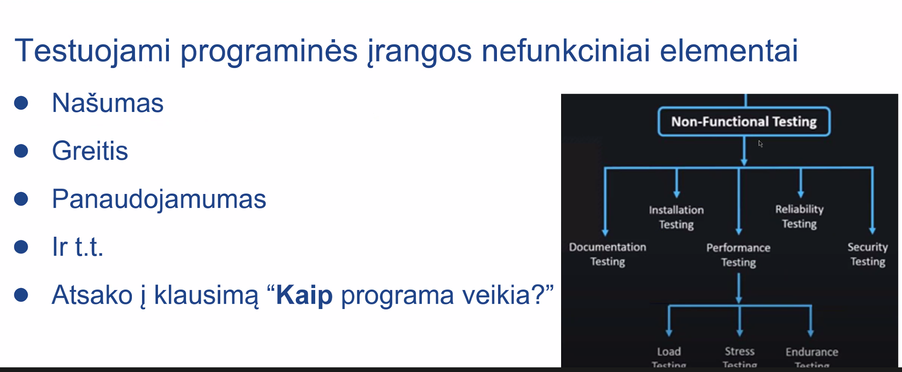

Instaliacija reik padaryti vieną kartą, todėl tai nefunkcinis testavimas.

Performance testing – krova programai, ar ji veikia greitai ar lėtai.

**Uber puslapio registracijos lauko elementų tikrinimas**. Dokumentacijoj įrašyta email, first name, last name, t.t.

Front-end – kas matoma naudotojui atsidarius puslapį ar programą. Pvz. Įrašius numerį registracijos formoj, jis front-ende neišlieka. Jis išsaugomnas į kažkokią saugyklą (duombazę, database). Per duombazę jis keliaus į kažkokią infrastruktūrą, į kitus serverius/duombazes kad jie galėtų juos panaudoti.

Servisai – Pvz. Task Manager esantys procesai, kurie atlieka savo funkcijas. Po kiekvienu tinklapiu yra kažkokie servisai kurie įgalina puslapio veikimą.

Testavimo aplinka/neprodukcinė – aplinka kurią mes (testuotojai) tikrinam (puslapio mygtukai, dydžiai, spalvos, t.t.). Tai tik galima matyti tik testuotojui įmonės viduje.

Happy flow – testavimas, kai/ar suvedami teisingi duomenys.

Back-end – inspect tool.

Testuojant tikrinam kiekvieną elementą, žiūrėt kaip veikia error handling.

Ar teisingai rodomos klaidos klientui?

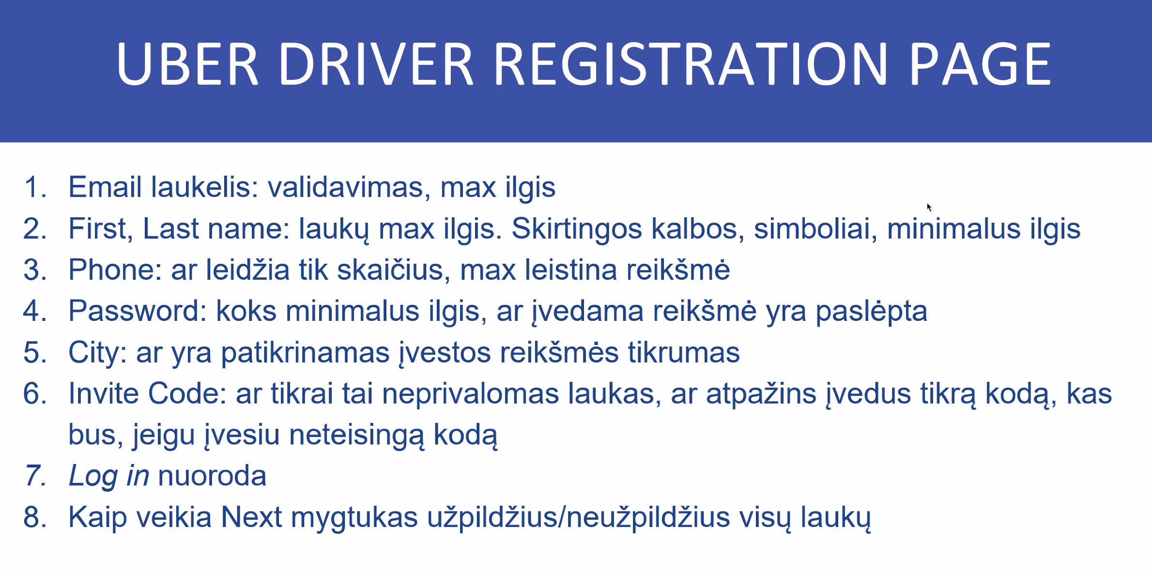

**9. Informacija klientui** – ar informacija tinkama? Testuotojai nesigilina kokie reikalavimai puslapiams, gauna informaciją iš kitų darbuotojų.

Prie reikalavimų pateikiamas taip pat ir dizainas, kaip turi būt išdėstomi paveiksliukai, mygtukai.

Tekstas paimamas iš kažkokio dokumento (pvz. excelio) ir sukeliamas į tinklapį, kad nereiktų tikrint kiekvieno žodžio/variantų.

Kartais siunčiama padaliniams patikrinti tekstų vertimus, nes galbūt yra klaidų.

Užsakovai (kaip ir testuotojai tikrina pagal kodą) taip pat tikrina ar spalvos atitinka, ar mygtukai, t.t. Acceptance testuotojas – kuris pažiūri puslapį prieš pat paleidimą.

**SDLC**

**Programos kūrimo ciklas.**

1. Planavimas (Planning)
2. Dizainas (Designing)
3. Sūkurimas (Building)
4. Testavimas (Testing)
5. Paleidimas (Deployment)

**Testavimas irgi turi savo ciklą:**

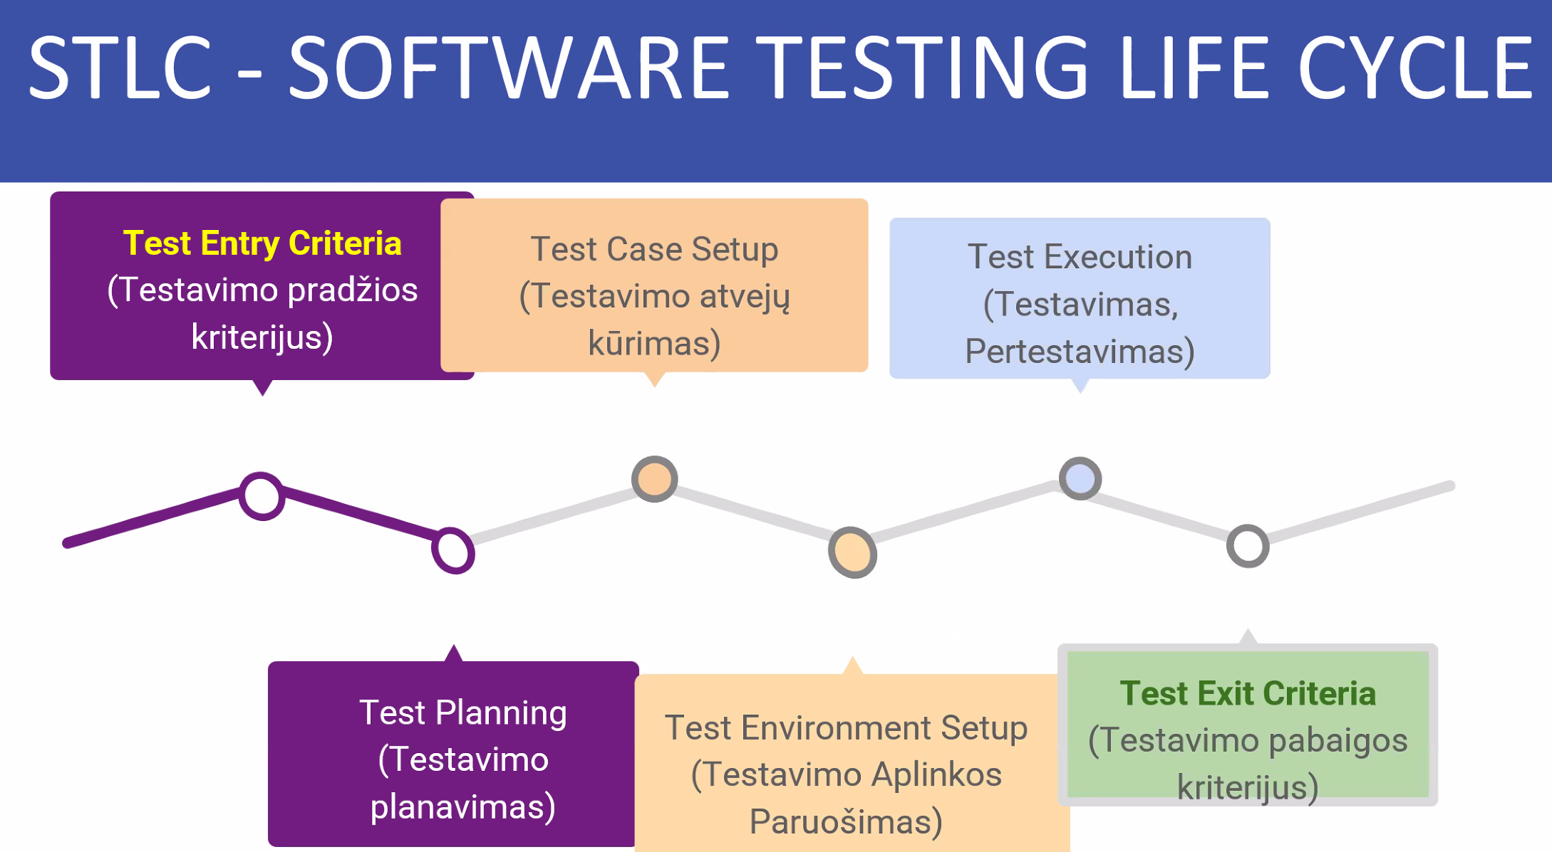

Test Entry Criteria – **dokumentacija.** Su dokumentacija jau galima kurti planavimą, kurtis test cases (testavimo atvejus), išsigryninti funkcijas (krepšeliai, kalkuliacijos).

Testavimo komandos, kurios paruošia testavimo aplinkas.

Tuos scenarijus kuriuos parašom, juos vykdom (execution)

Test Exit Criteria – kriterijai, kad testavimą baigėm. Testuotojai pateikia informaciją, konstatuoja faktus, kad įvykdė kažkokius scenarijus, kokius testus, ir yra kokie rezultatai. Pagal rezultatus kiti darbuotojai sprendžia, ar reikia leisti PĮ ar ne.

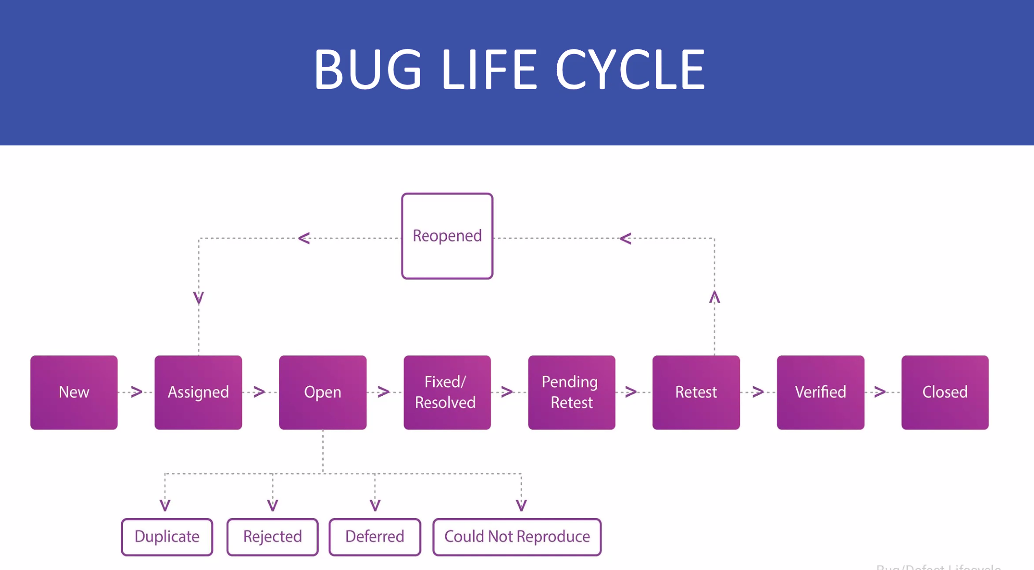

Suradus klaidą, nereikia iškart pranešti programuotojui.

Kai randama klaida, pirma bandyti ją atkartoti (reproduce the bug). Ciklas prasideda, kai surandamas bug (klaida).

Assigned – patikrinam ar ji tikrai yra.

Tą klaidą paima programuotojas, pažiūri ką su ja daryti, ar ją atmesti, ar tinkamai užregistruota.

Tuomet reik iš naujo patestuoti (Retest)

Jei viskas gerai, ji uždaroma (verified and closed)

Jei ne, grįžtama (reopened).

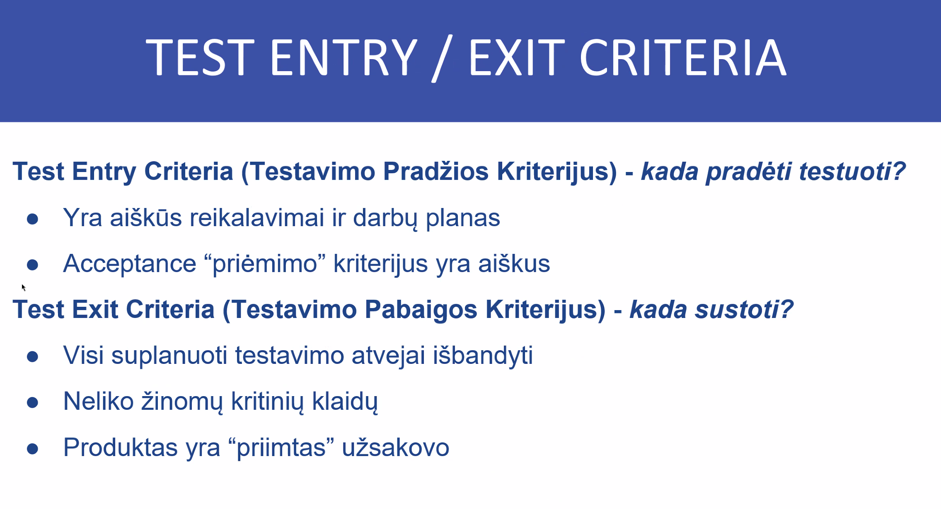

Acceptance criteria – kai klientas/užsakovas patestuoja, kad kriterijai yra įvykdomi, galima priduoti produktą.

Test Exit Criteria – kada sustabdomas testavimas.

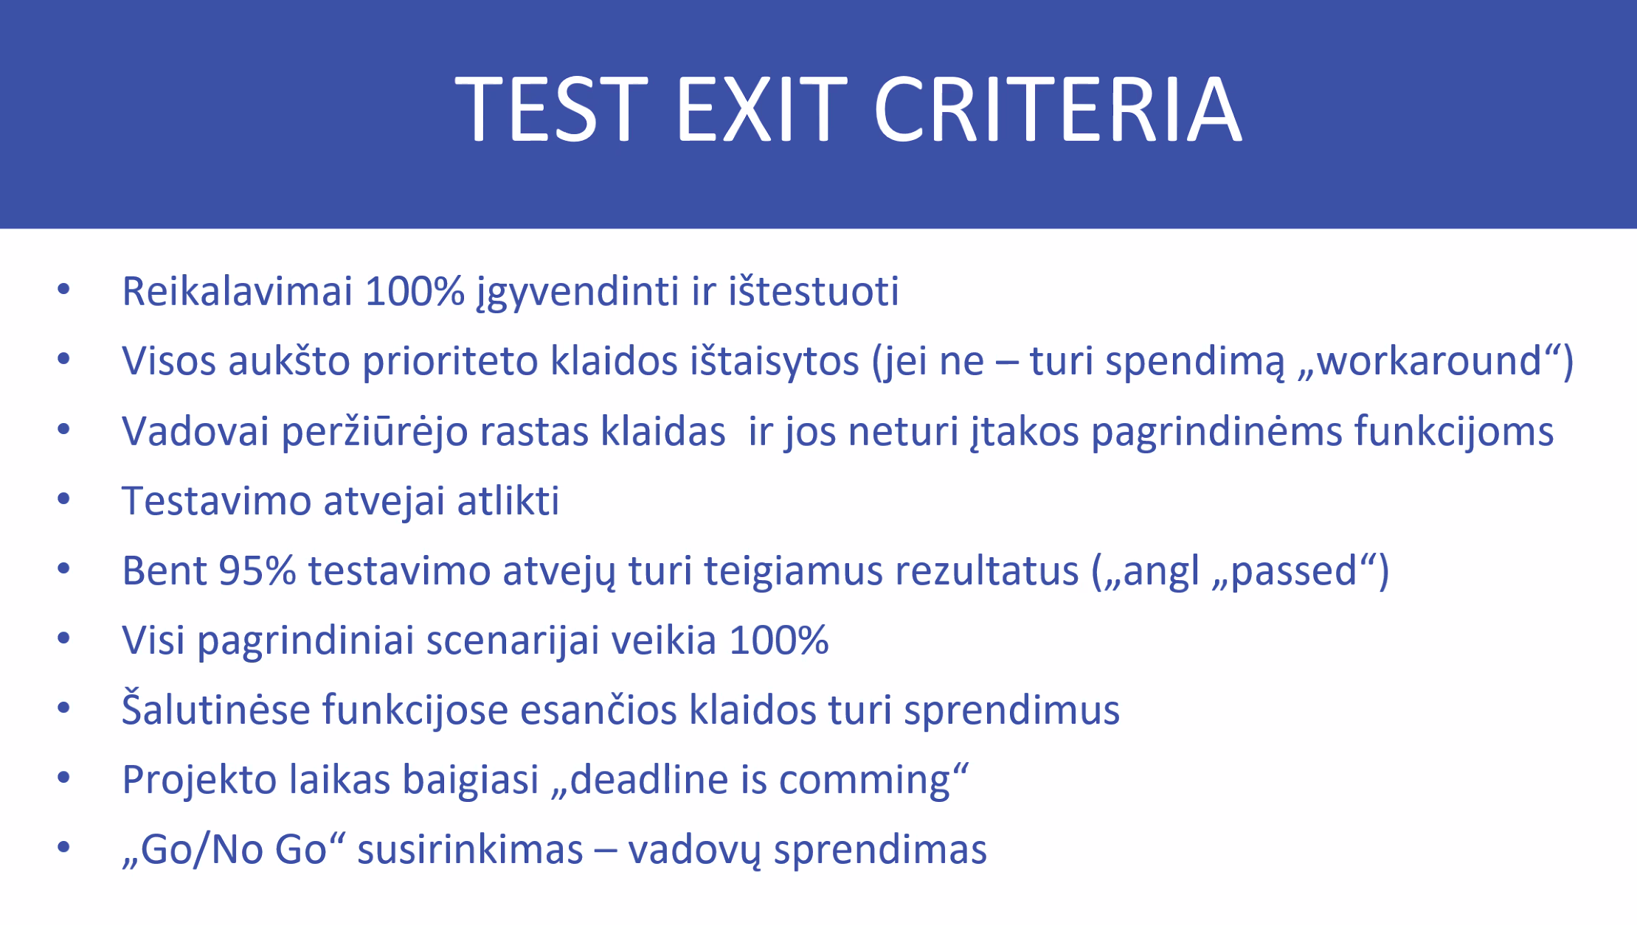

Jei vadovams klaidos priimtinos (maiau praradimų su maža klaida) jos gali būt netaisomos.

Regression test – tikrinamas visas senas funkcionalumas. Ar įvedus naujus pakitimus sistemoje PĮ neregresavo. (Pvz. pataisius bug‘ą).

TEST PLANNING

* Resursų skaičiavimas (kiek laiko užtruks kažkokio funkcionalumo patikrinimas)
* Rizikų valdymas

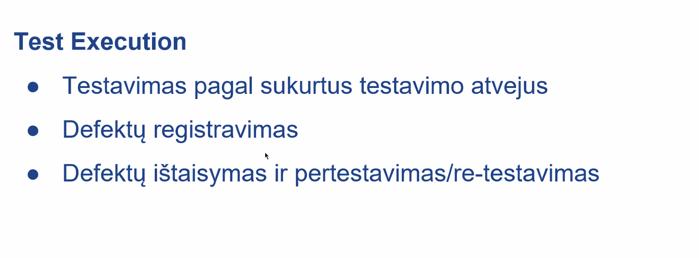

Svarbu atsižvelgti į labai mažus dalykus (jei yra pakeisti mažiausi dalykai, kaip tai paveikia programą ir jos funkcionalumą).

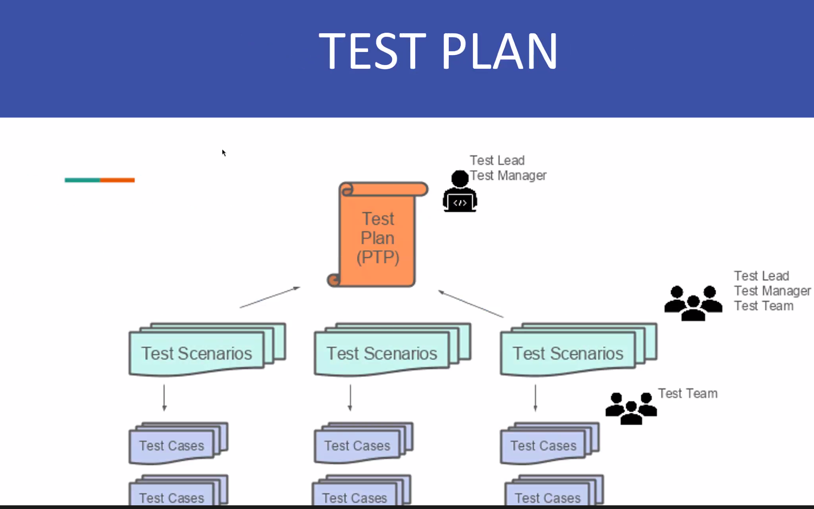

PTP – kaip knyga, scenarijus – skyrius (pirmas, antras, ...), test case – poskyriai, po kuriais dar žingsniai.

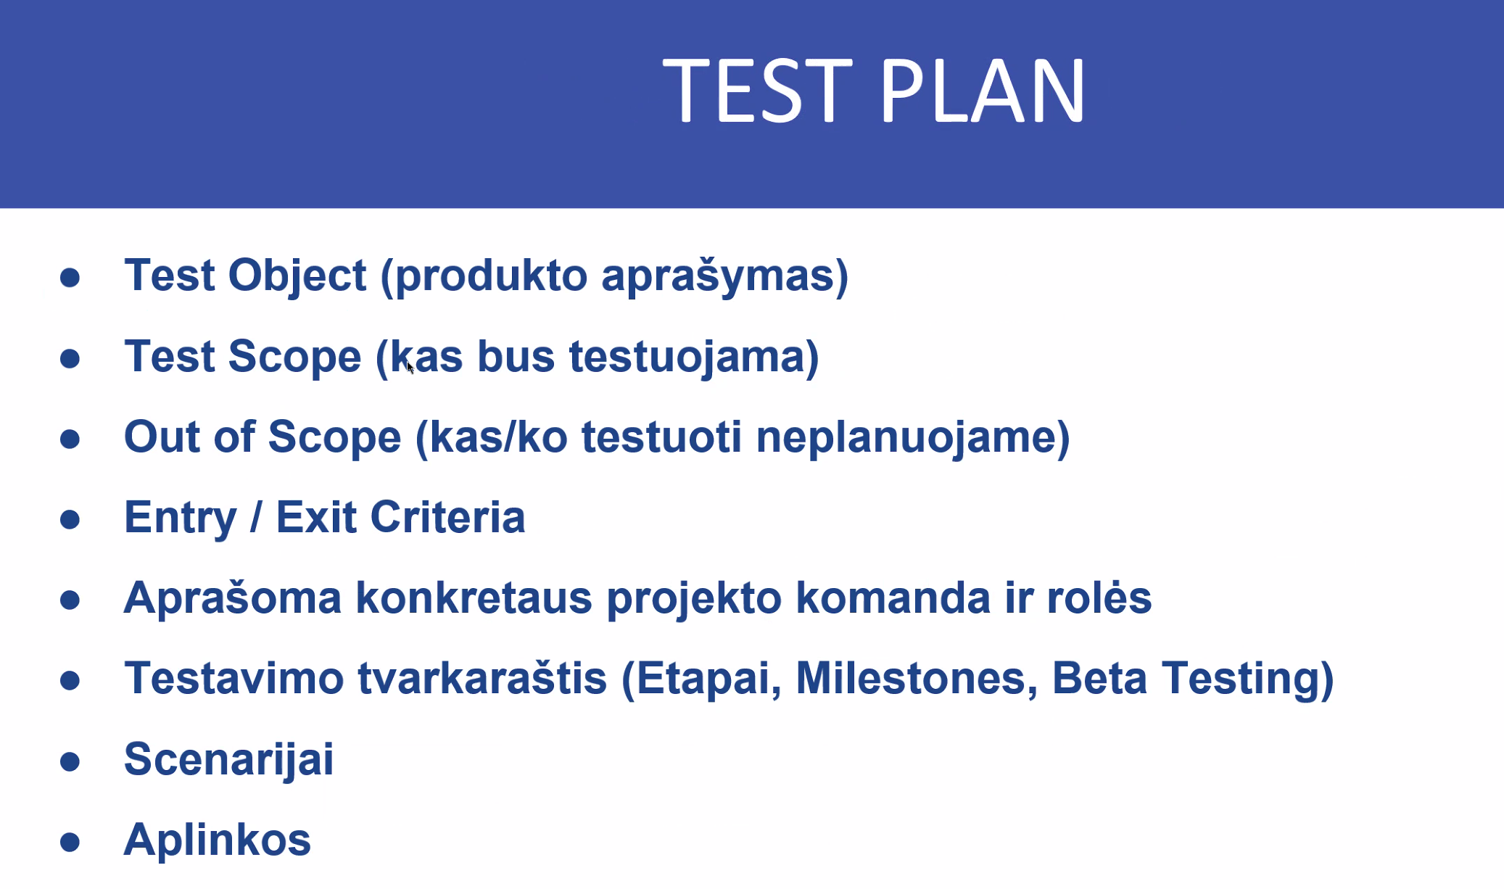

Testavimo planas ne visada būna, būna tik dokumentacija.

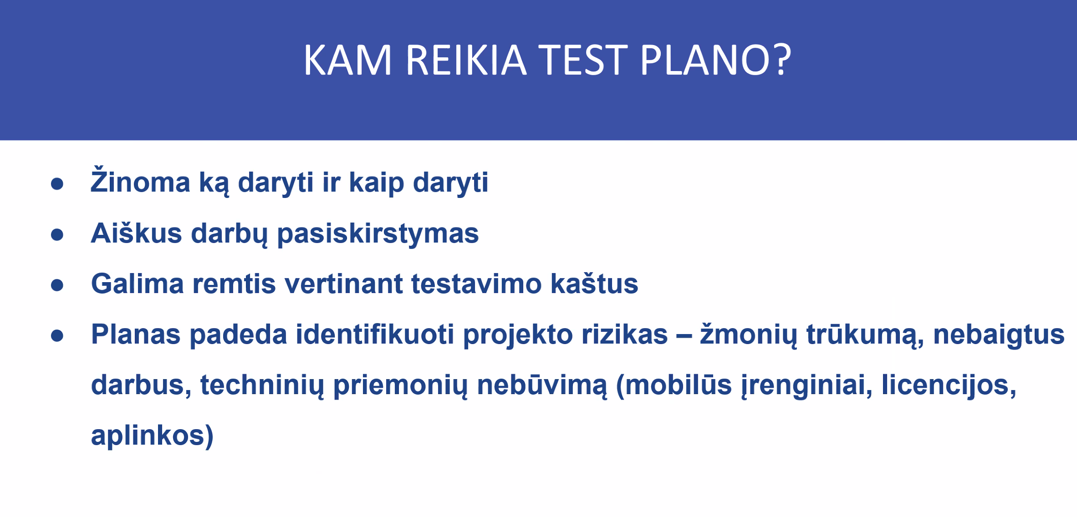

**Kaštas** – išlaidos, lėšos

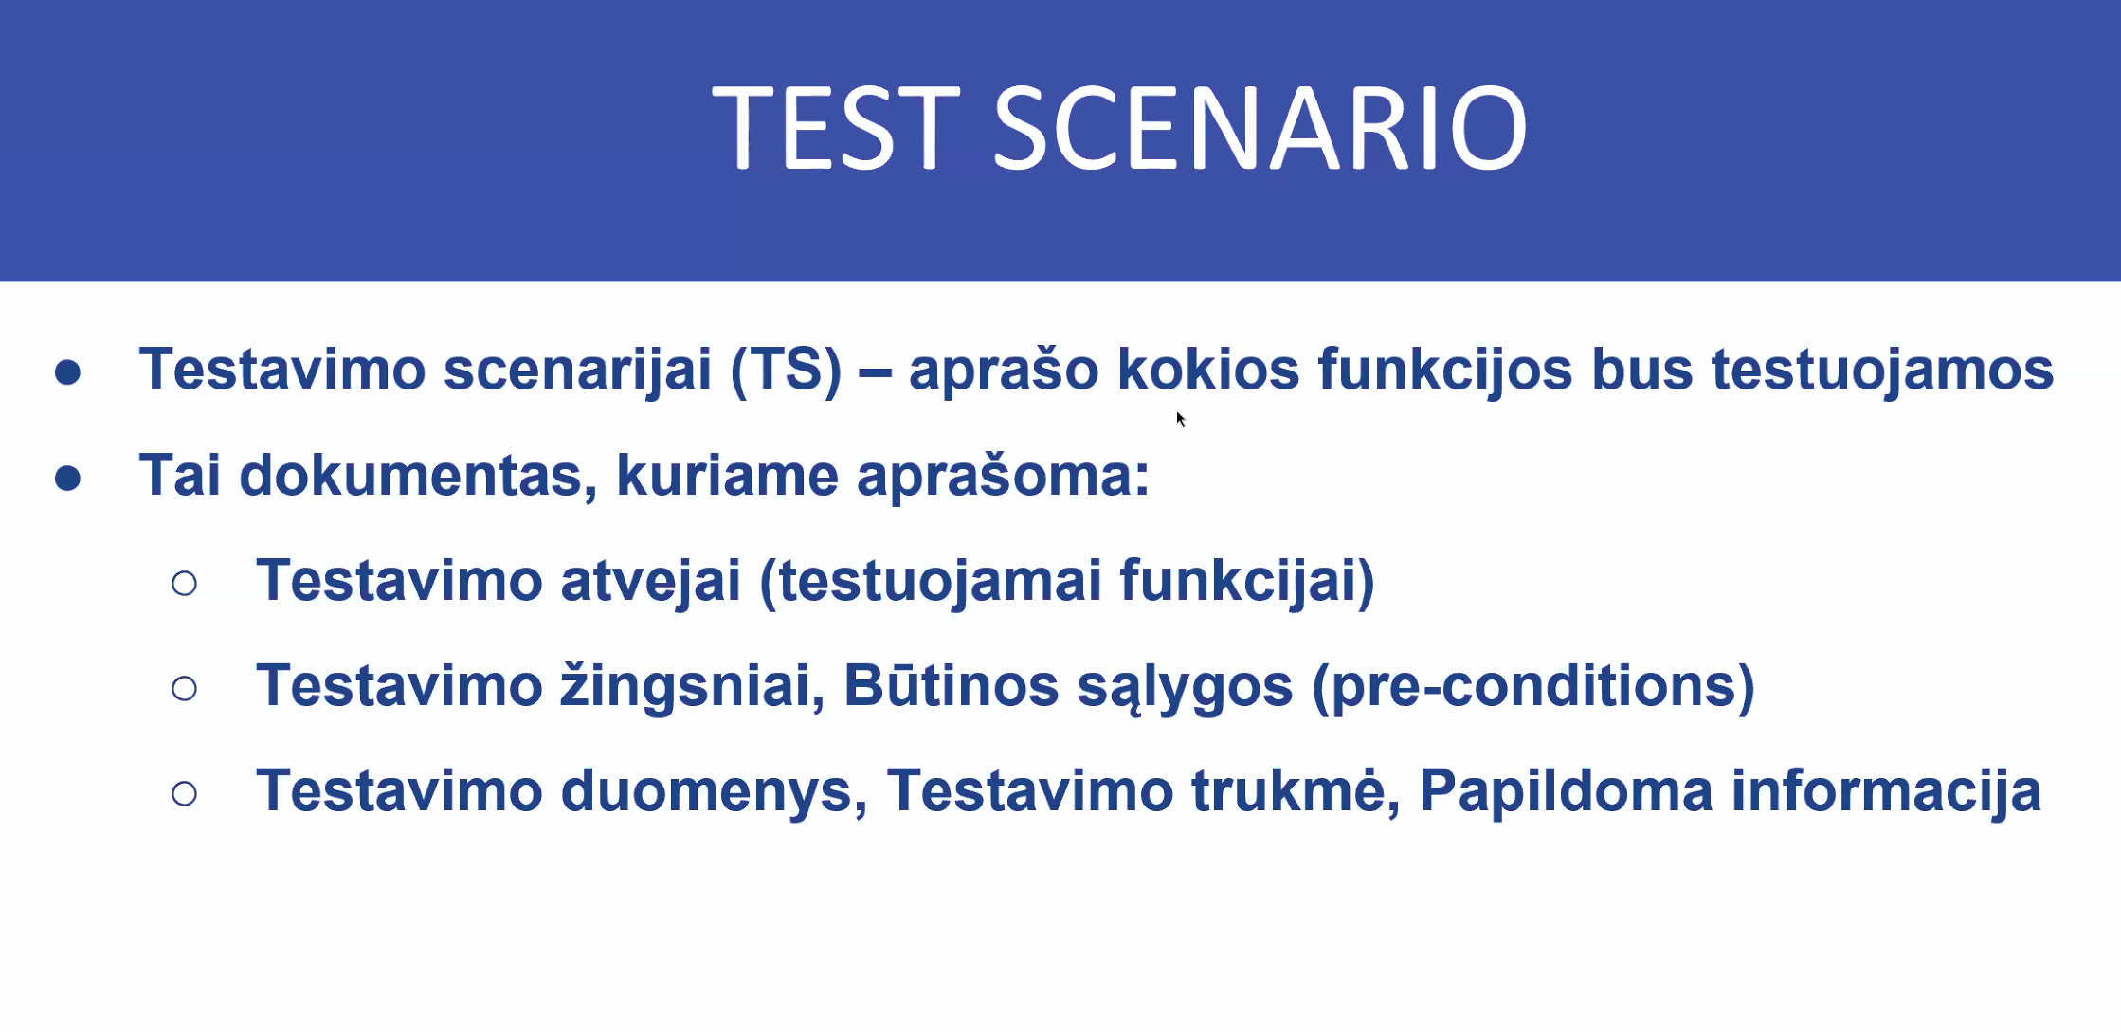

Testavimo atvejai – test case

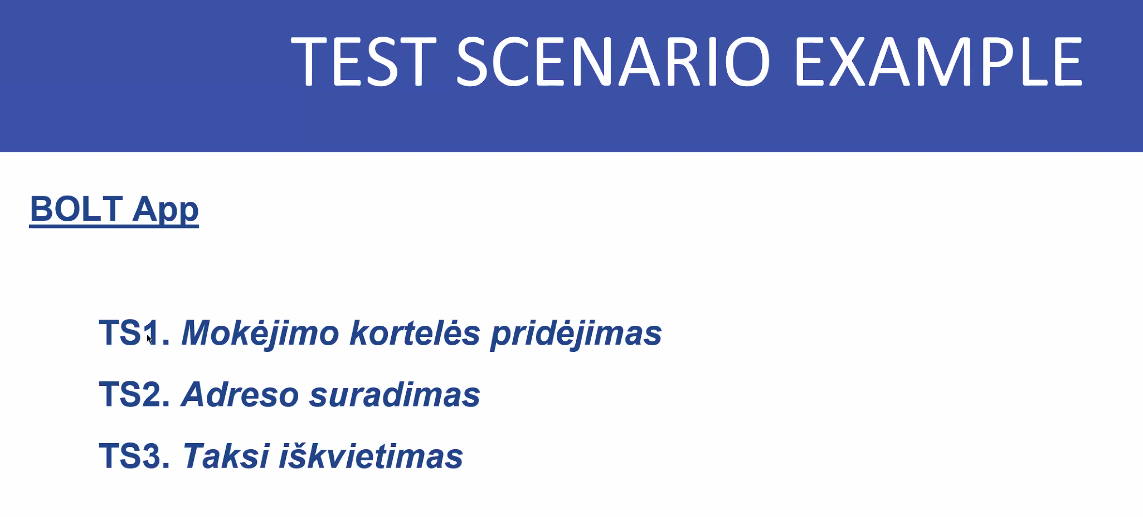

Trys funkcijos/trys testavimo scenarijai – funkcijos apibrėžimai

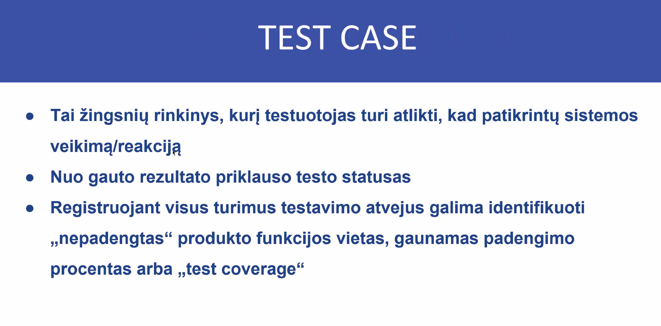

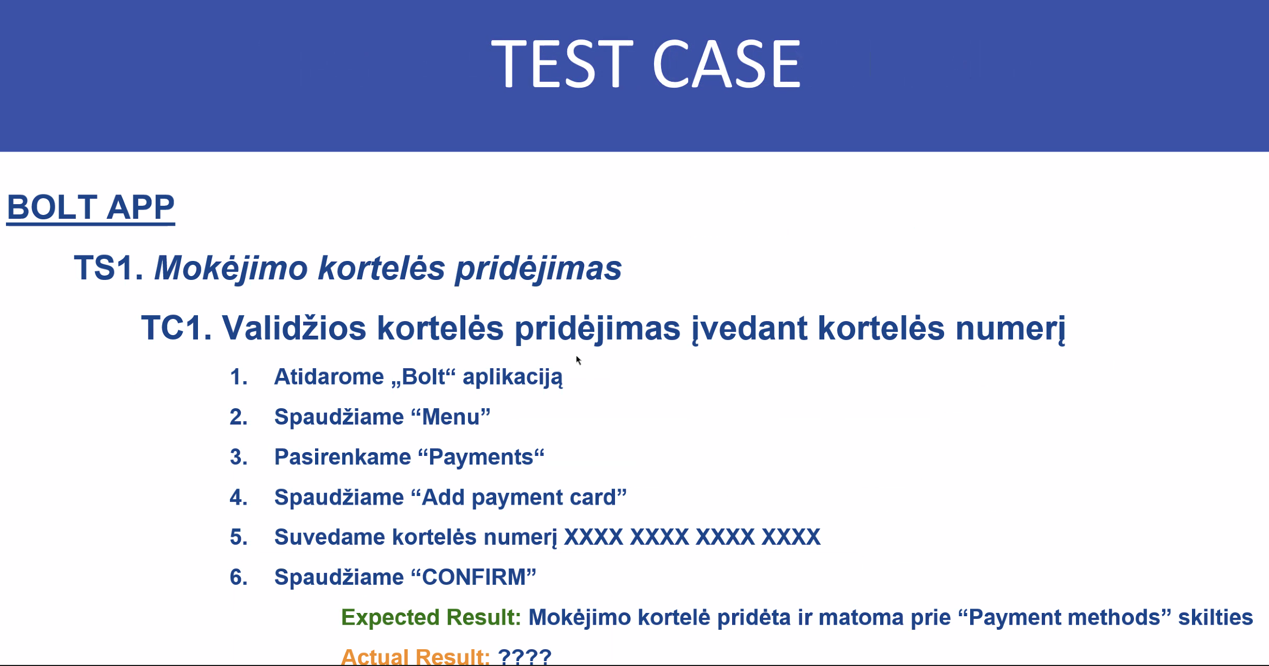

Pozityvus (Happyflow) case.

Prisijungimas su blogais duomenimis/suvedimas blogų duomenų (scenario) – nepozityvus (negative) case.

1-6 steps/žingsniai. Eiliškumas.

Test scenario – programos funkcija

Test case - vienas iš būdų kaip ta funkcija ištestuoti.

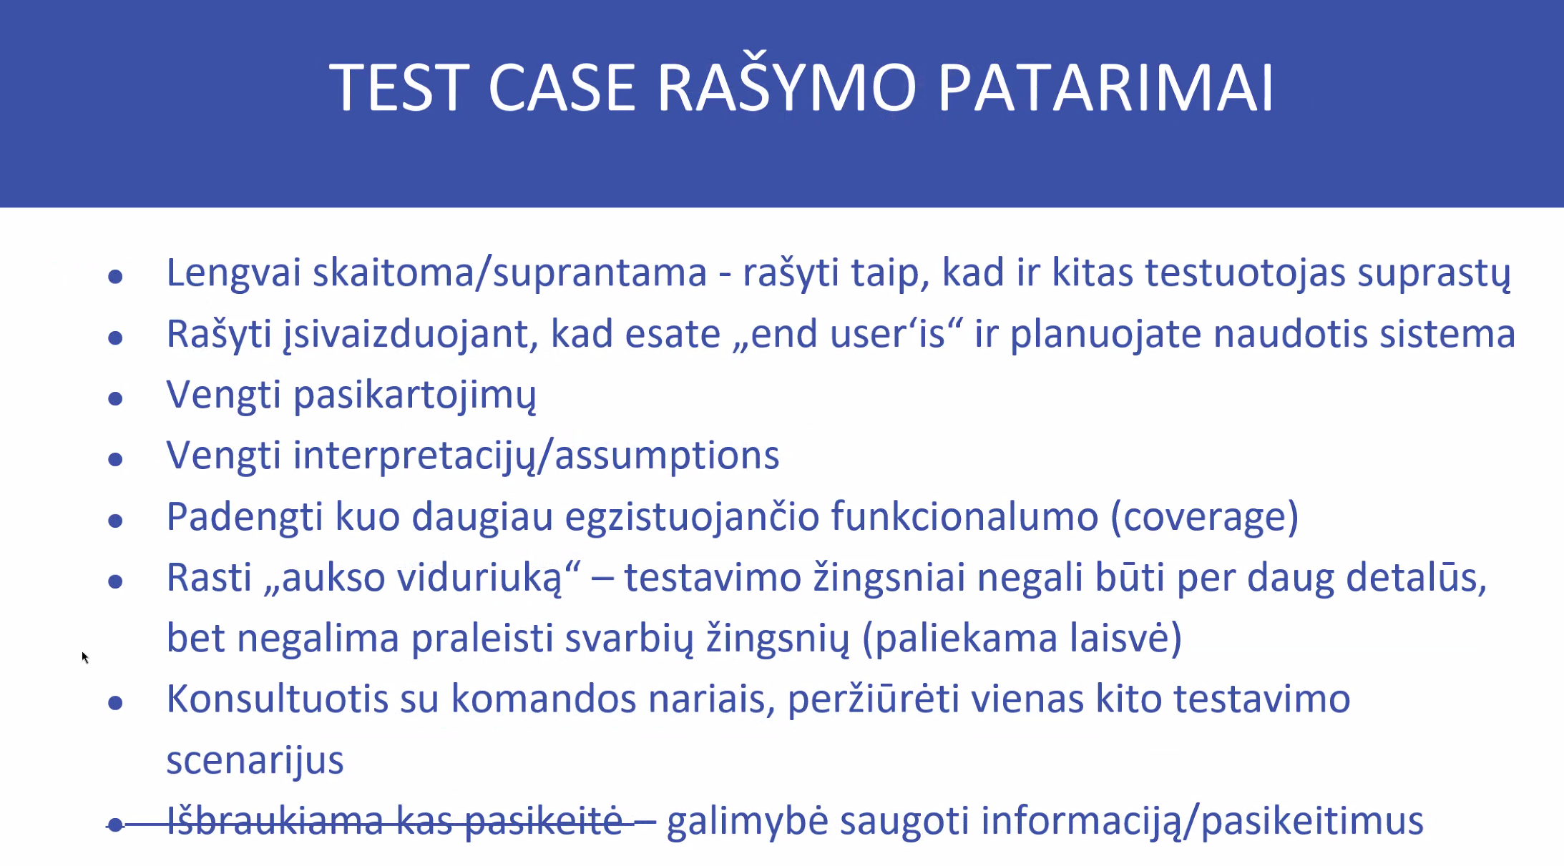

Assumptions – manyti kad taip turėtų veikti laukas. Turi tiksliai žinoti kaip turi veikti laukas, kažko paklausti, kas žino/sudarinėja reikalavimus.

Detalumas – nerašyti kad palikau tuščia langą tą, kitą. Geriau bendrai parašyti, kad kai atidariau puslapį, registracijos lange pamačiau tuščius laukus užpildyti duomenims.

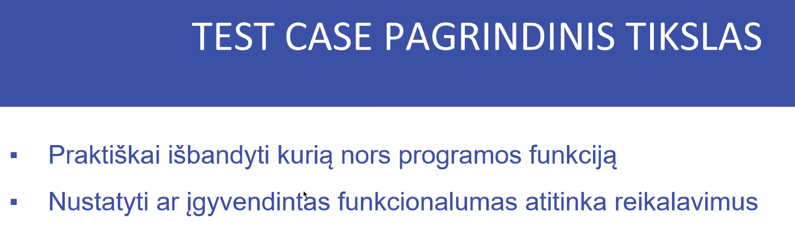

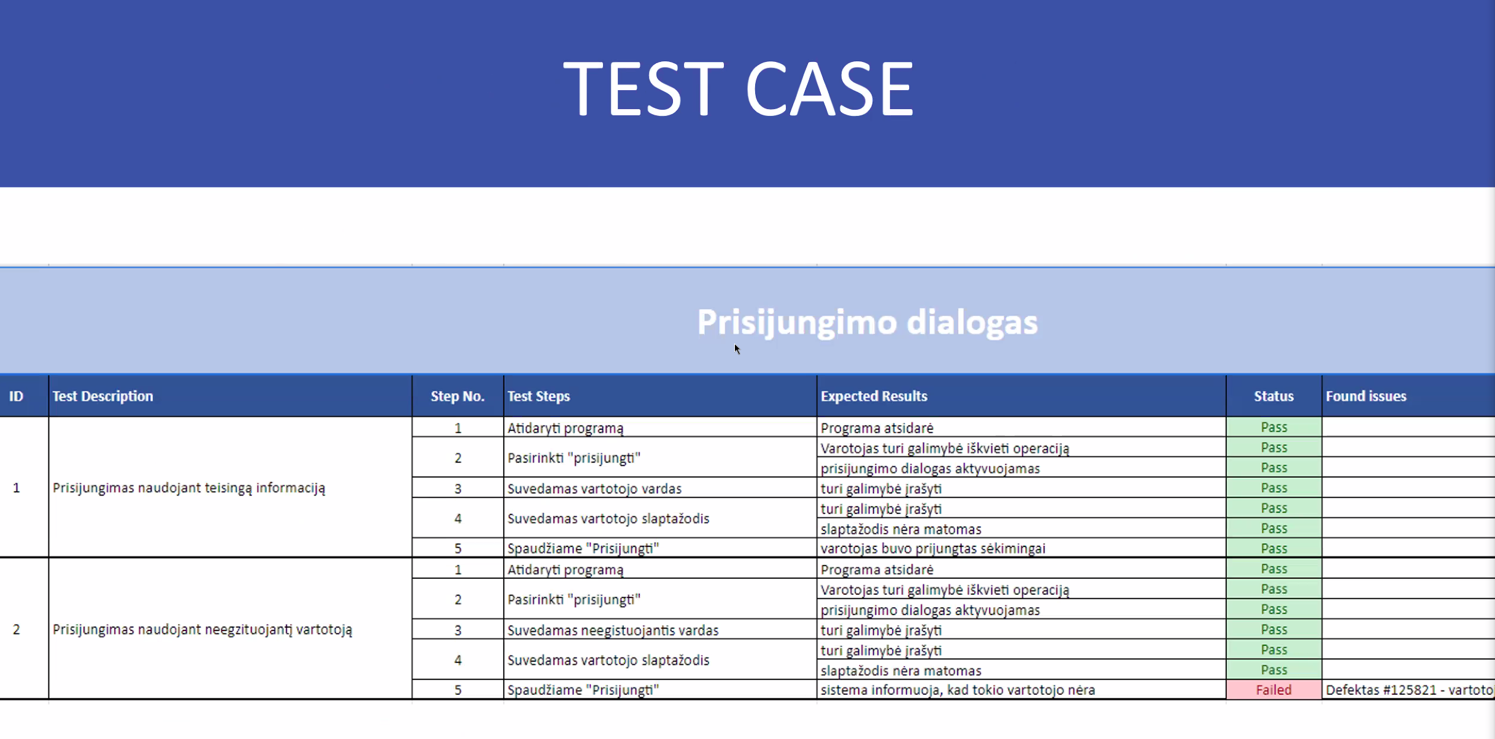

Test description – test case. (du test cases)

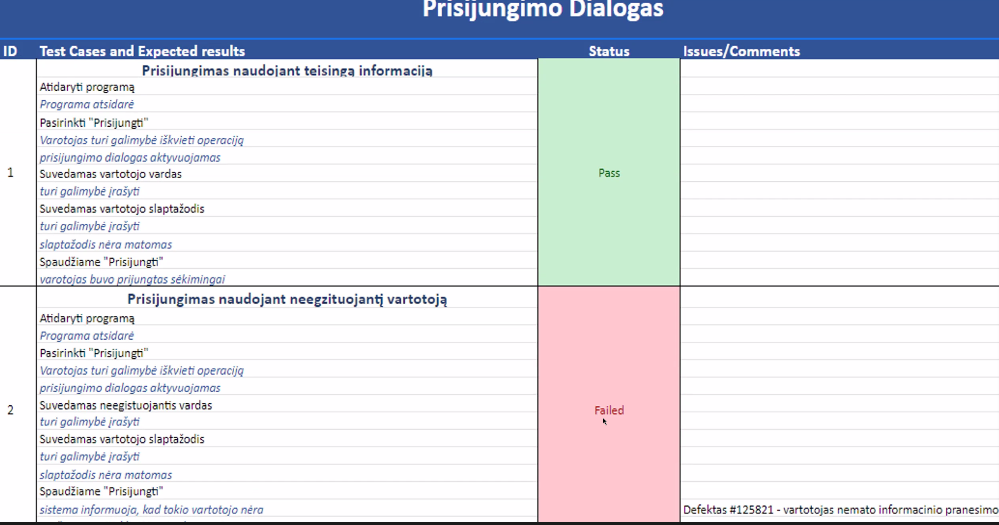

Bendras pass arba fail kiekvienam test case. Visi žingsniai ir test case passino.

**Jei kažkuris vienas žingsnis fail‘ino, visas test case fail‘ina.** Negalima sakyt, kad pilnai veikia.

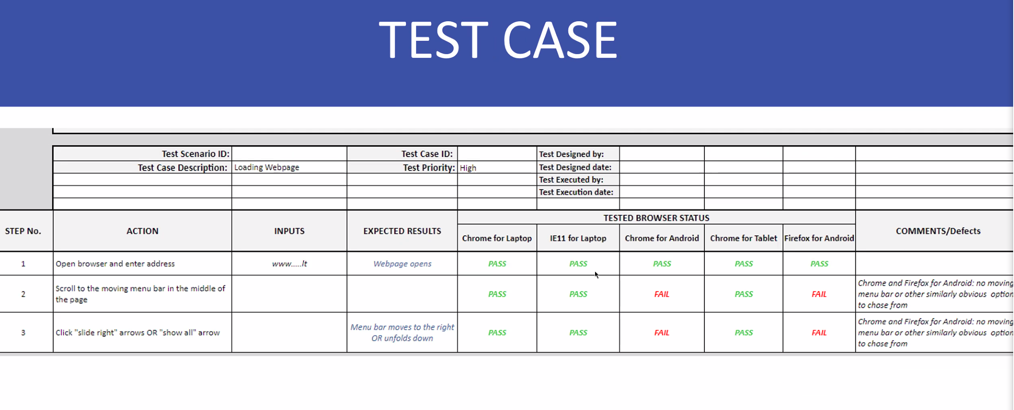

Compatibility – kaip veikia visose naršyklėse tie patys scenarijai/test cases

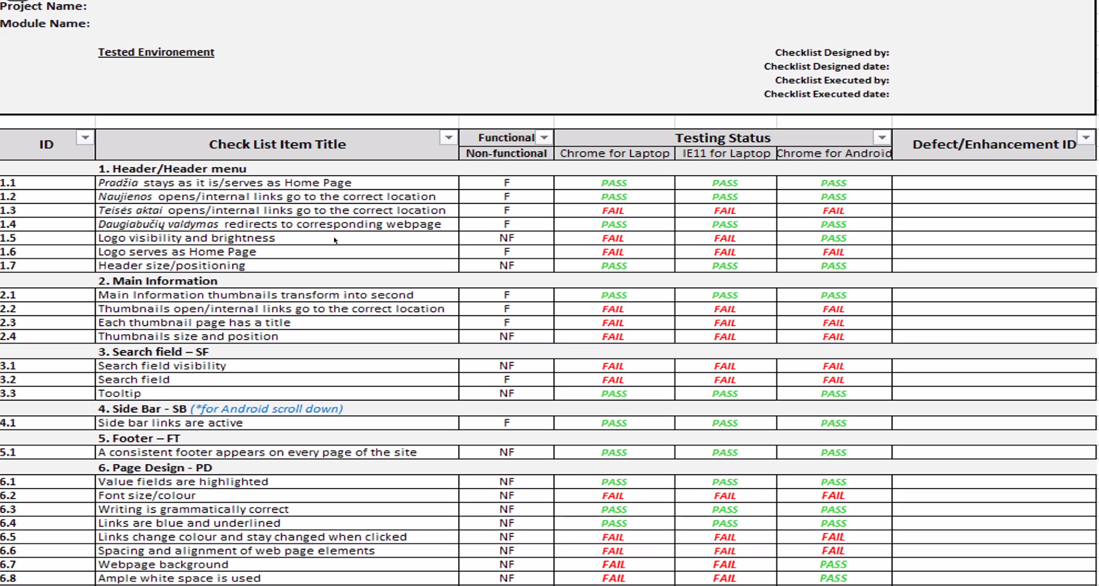

Išsigryninti test case, jei yra kokia klaida. Galima pasirašyti priminimus, ką patikrinti.

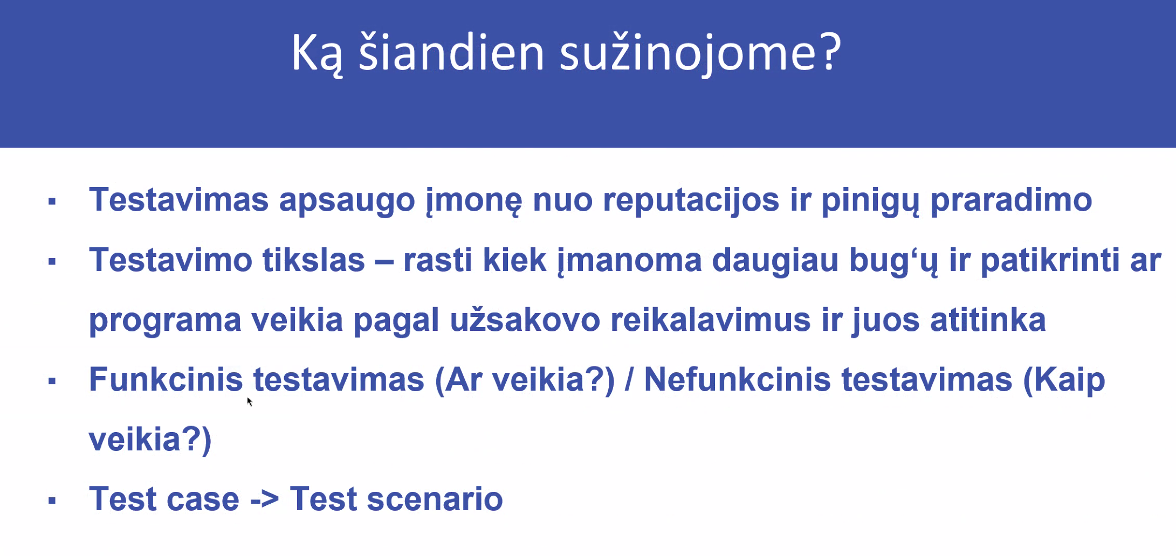

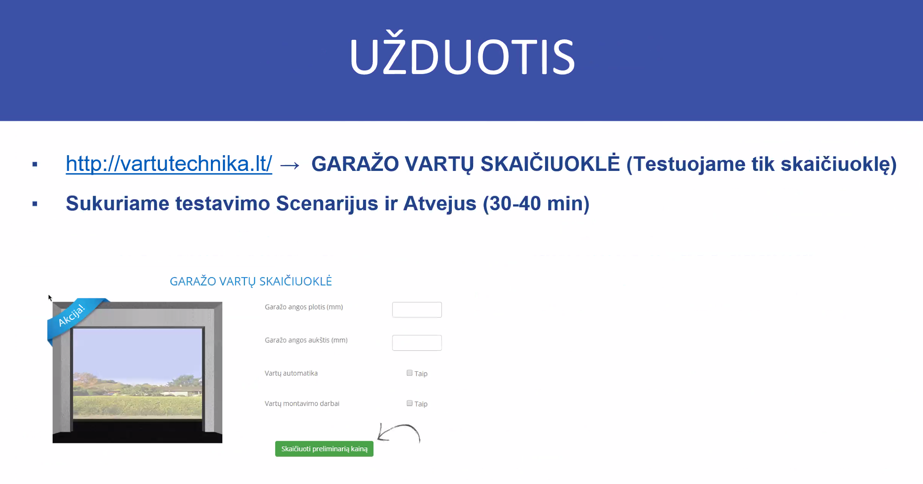

**4 srautai – 4 galimybės. Ir paveikslėlis, ir žalias mygtukas. Kiek funkcijų? Vedant teisingus ir neteisingus?**

**Skaičiuoklėj yra klaidu!**

**ND** – kokius galima parašyti scenarijus, kokius testavimo cases, ir kiekvieną testavimo case aprašyti pažingsniui (test steps). (Ką spaudėt, ką rašėt,...) IKI KITOS PASKAITOS (įkelti rytoj)

Panašiai kaip UBER registracijos lauko.

Excel failas lentelė (Arba Office). Namų darbą įkelti į užduoties failą classroom (MT1 – HW)